**Задание на практику №1**

Цель: Измерение производительности приложения посредством анализа использования ЦП.

Открыла проект по «Методу Гаусса».

1. **Архитектура программного кода.**

Программный код состоит из 1 модуля, 4 функций.

* Функция static void Main(string[] args) вводится количество переменных в уравнении, создается матрица, вводится количество свободных элементов уравнения
* Функция «static void Resh(int n, double[,] Arr, int c, double[,] B» берет заданные переменные и прорешивает по методу Гаусса;

1. **Фрагмент программного кода**

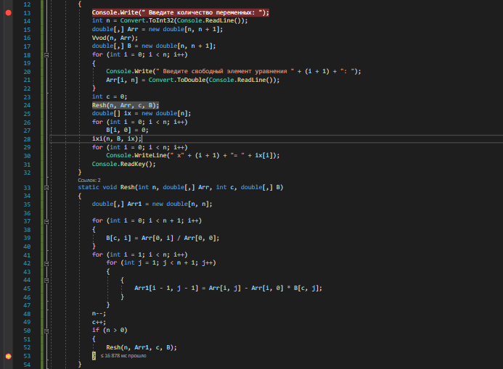

Рис. 1 «Фрагмент кода с точками остановы»

1. **Ход работы**

Загружаем проект в Visual Studio. Поставим две точки остановы

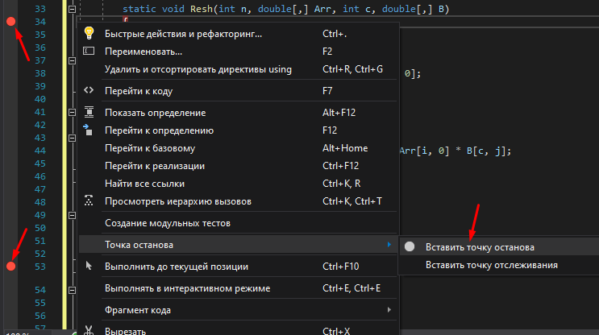

Рис. 2 «Точки остановы»

Открываем окно диагностики 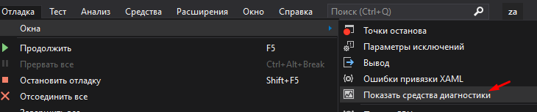

Рис. 3 «Окно диагностики»

Начинаем отладку кнопкой «F5».

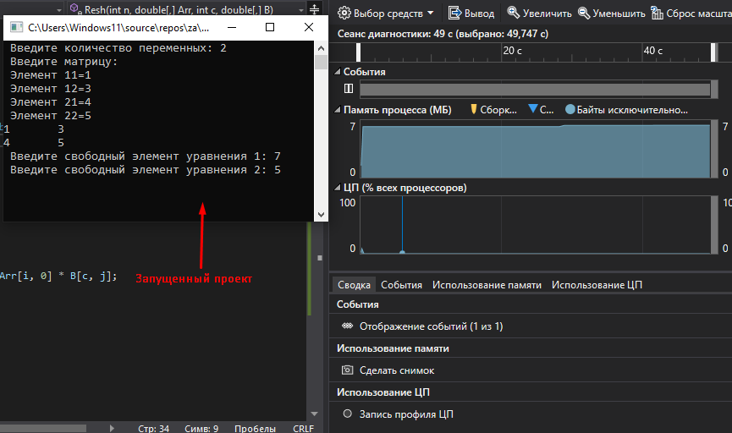

Рис. 4 «Окно диагностики с открытым проектом»

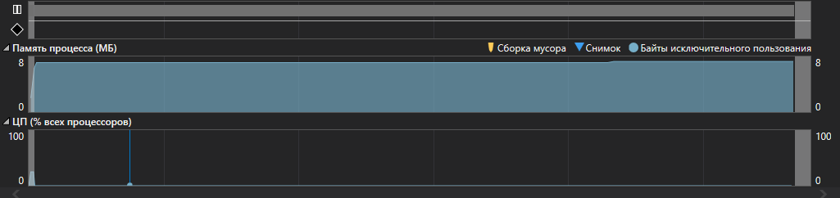

Рис. 5 «Отладка и проверка памяти процессора»

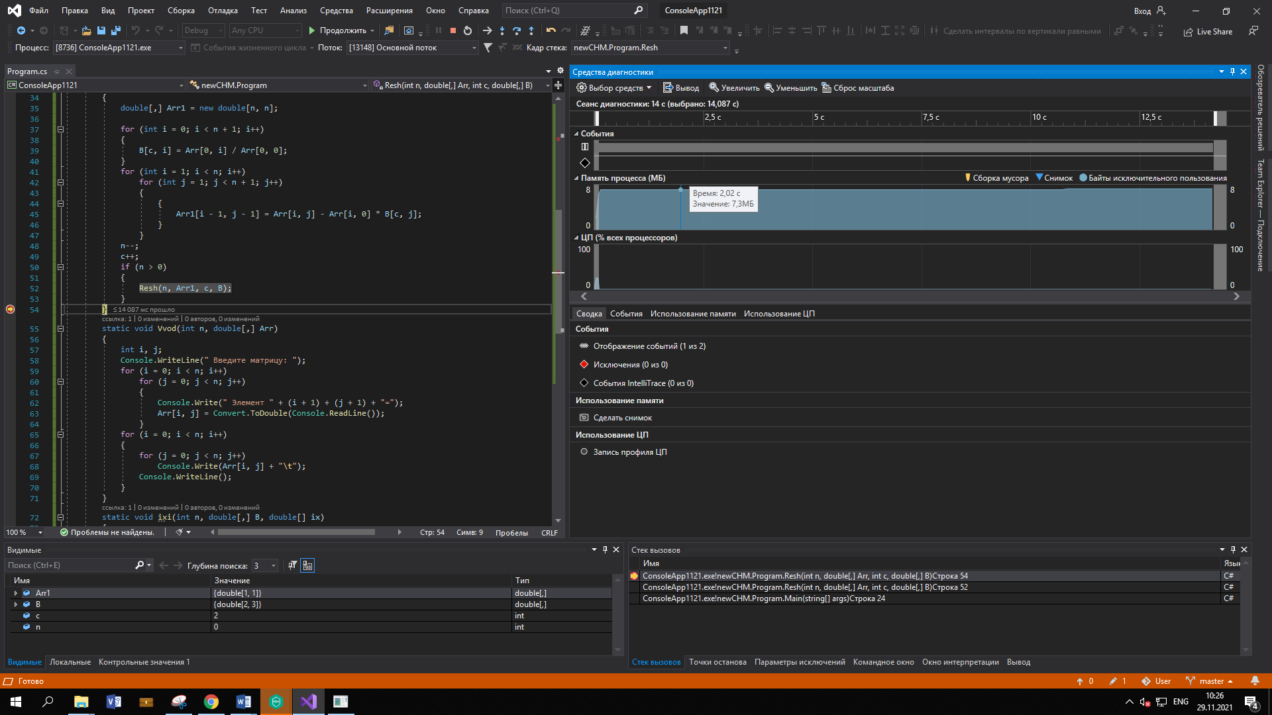

Рис. 6 «Значение памяти процесса»

Во вкладке «Сводка» выбираем «Запись профиля ЦП»

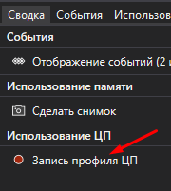

Рис. 7 «Запись профиля ЦП»

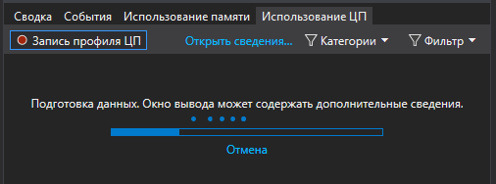

Рис. 8 «Проверка данных»

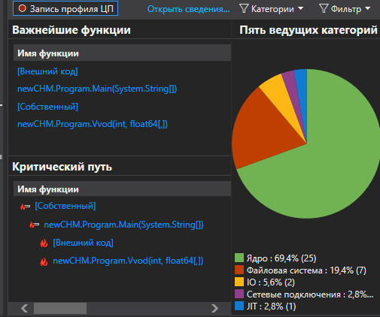

Рис. 9 «Данные о проекте»

При выборе любой функции открывается окно текущее представление функций

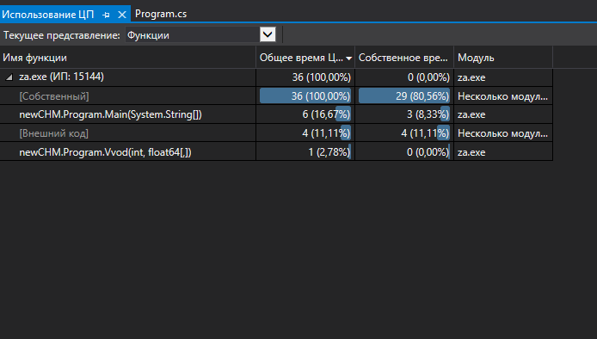

Рис. 10 «Данные о проекте»

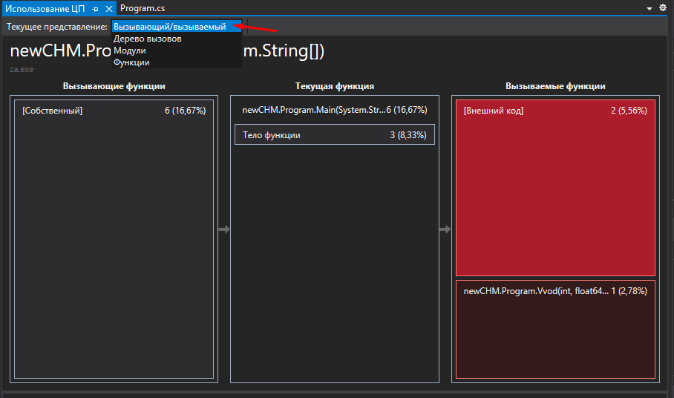

Рис. 11 «Вызывающий/вызываемый»

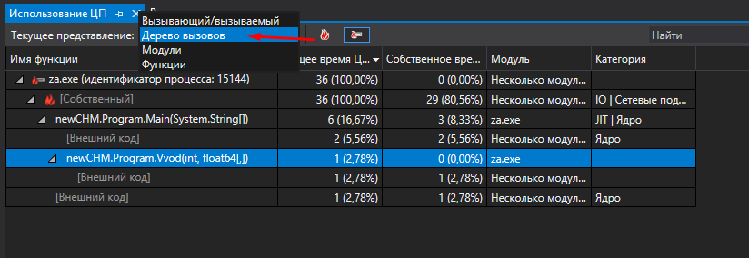

Рис. 12 «Дерево вызовов»

При выборе фильтра «Показать внешний код» открывается более подробная информация

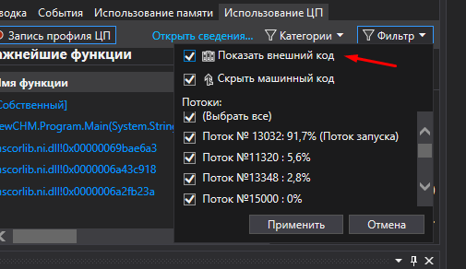

Рис. 13 «Фильтр»

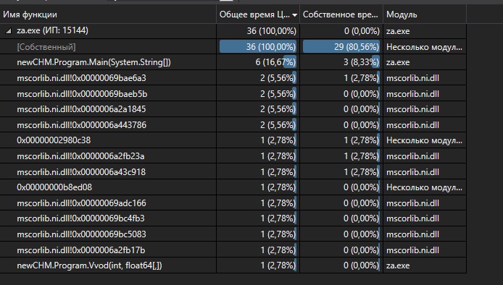

Рис. 14 «Внешний код»

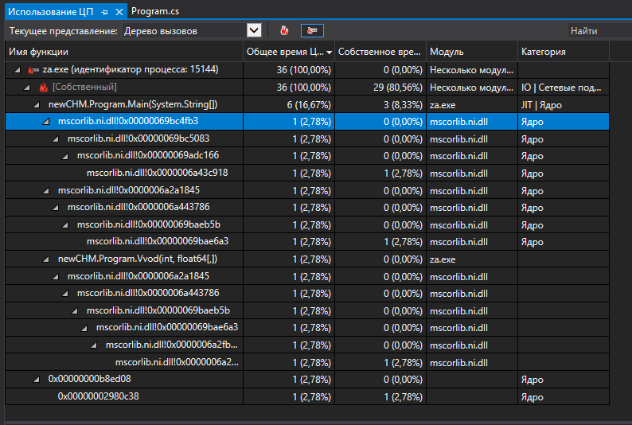

Рис. 15 «Внешний код»

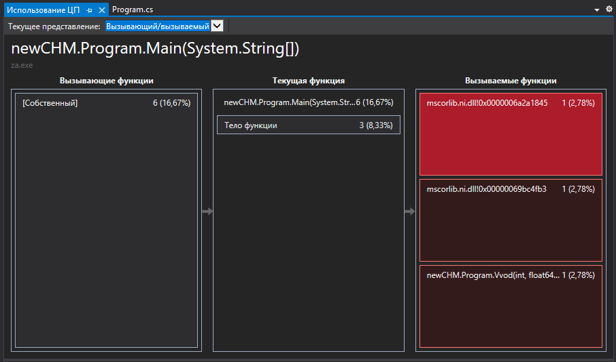

Рис. 16 «Внешний код»

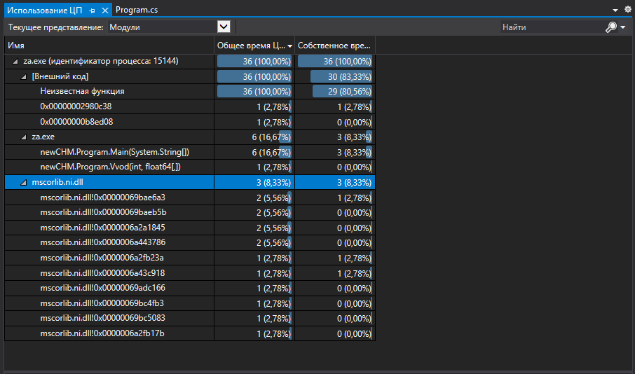

Рис. 17 «Внешний код»

С проверка данных другого ПК

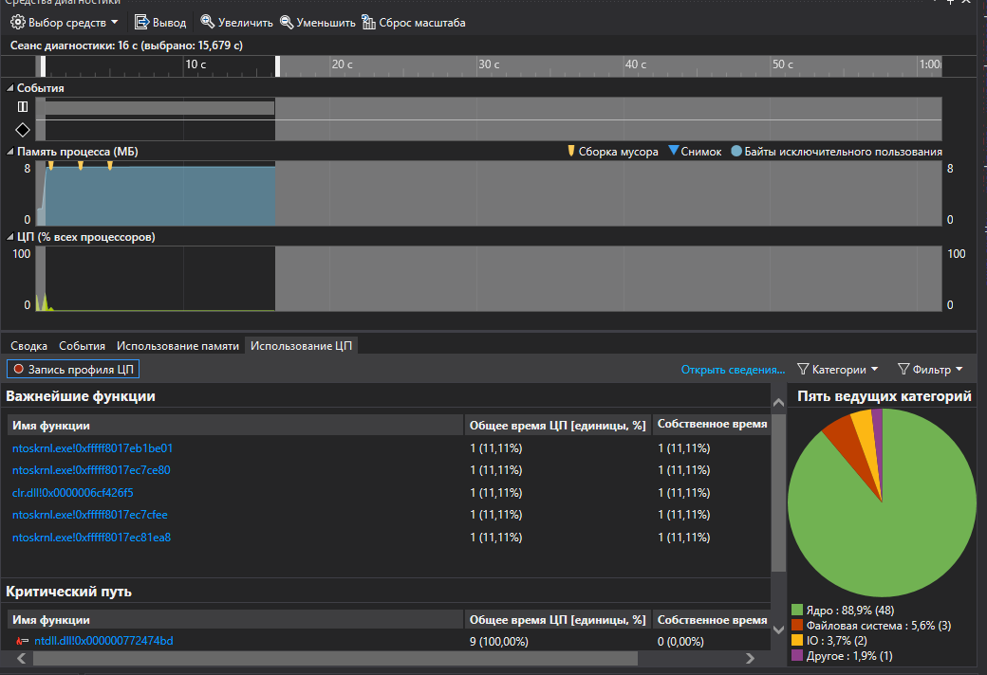

Рис. 18 «Данные»

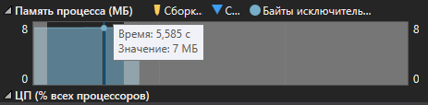

Рис. 19 «Данные»

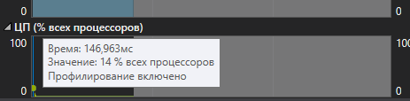

Рис. 20 «Данные»

Задание 2

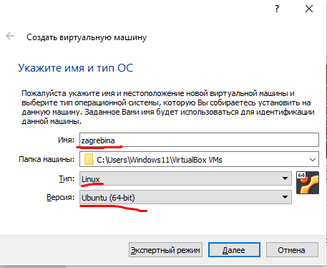

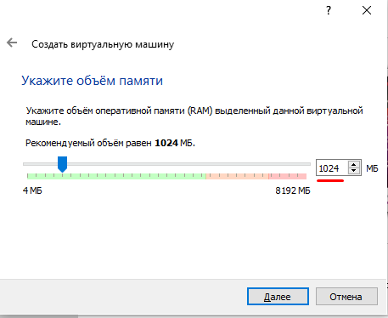

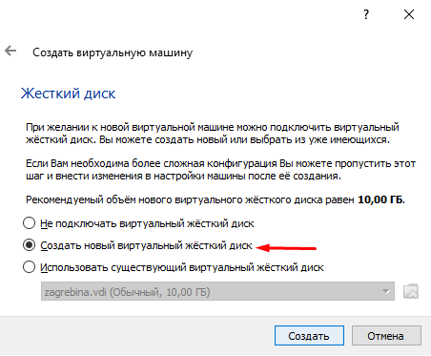

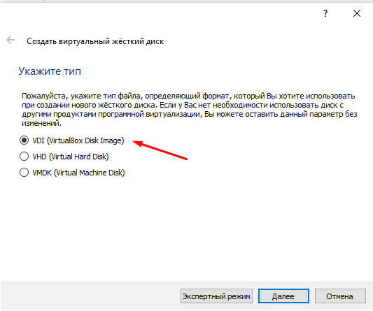

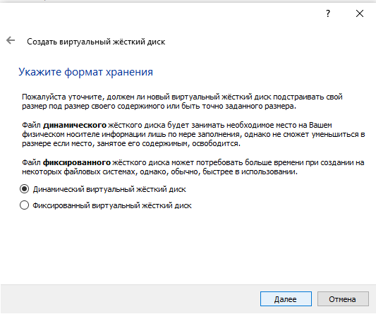

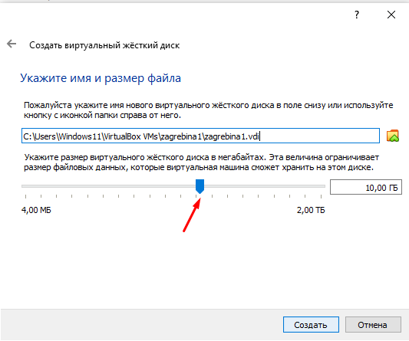

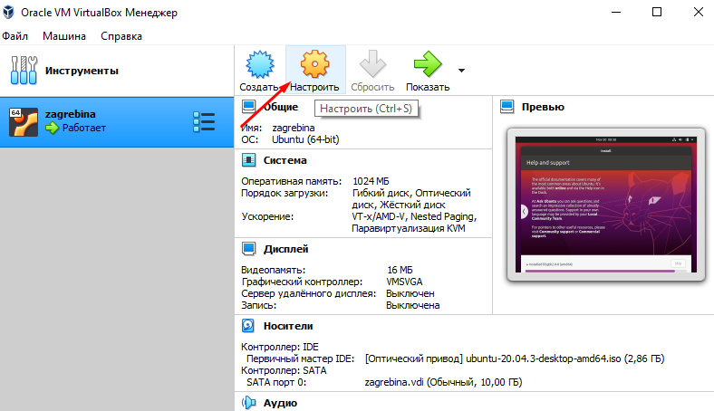

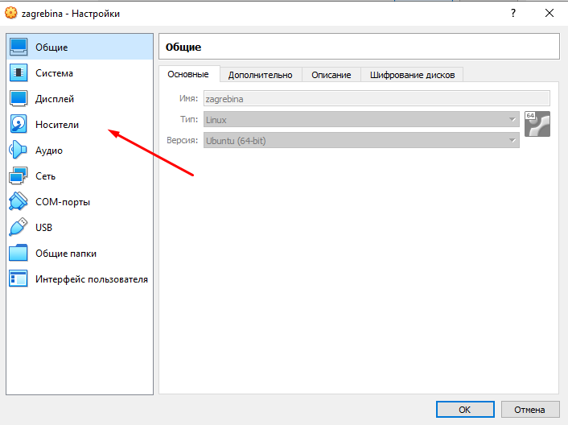

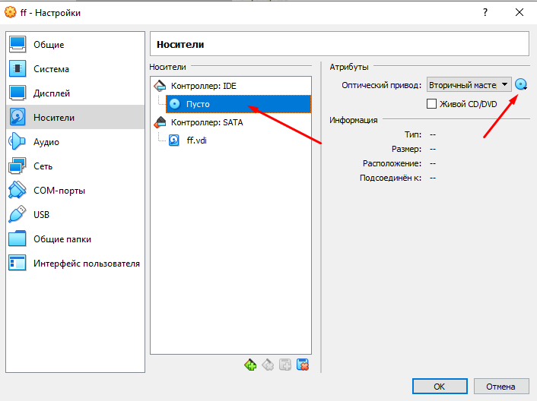

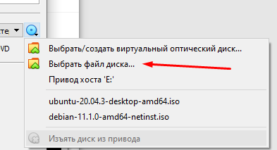

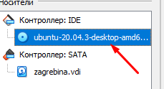

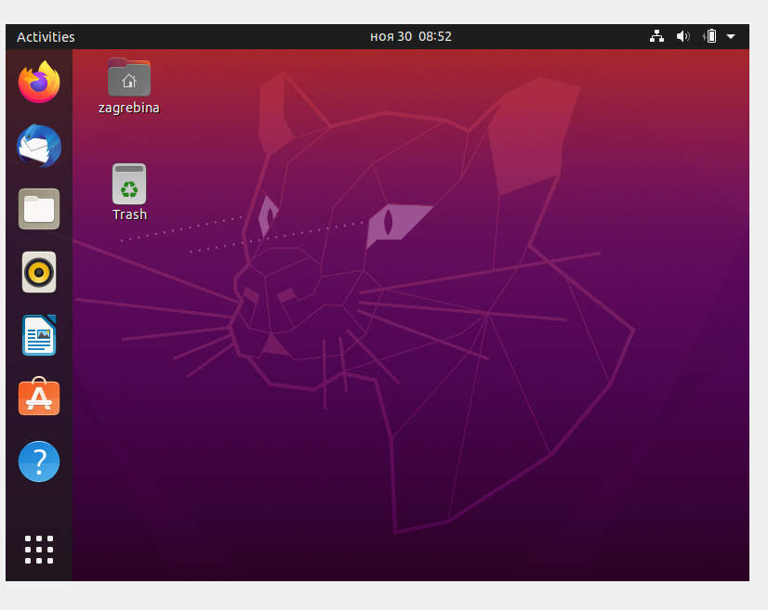

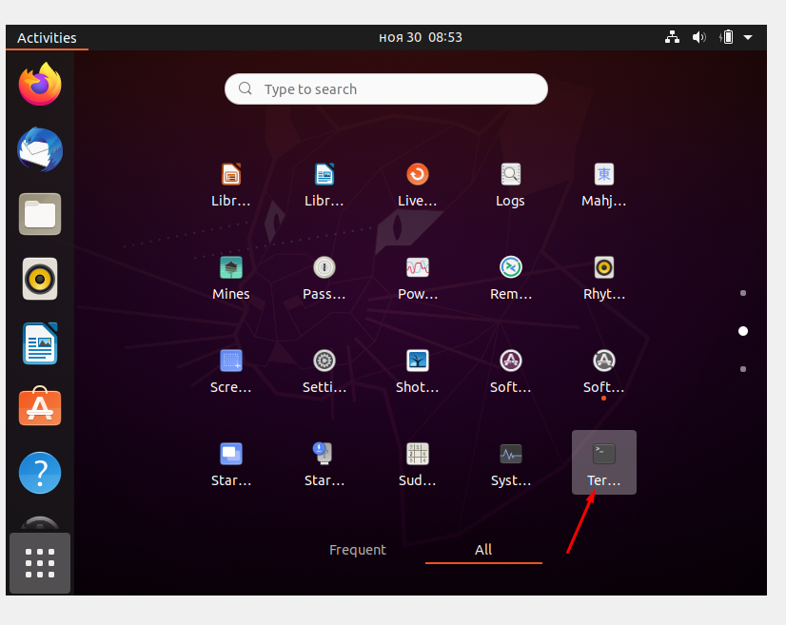

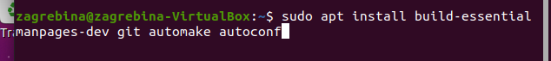

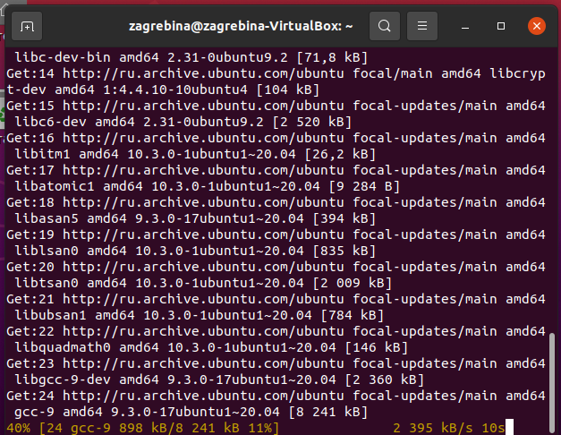





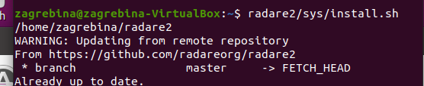

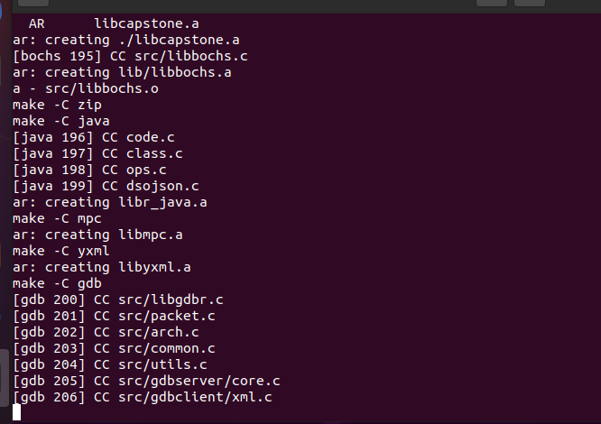





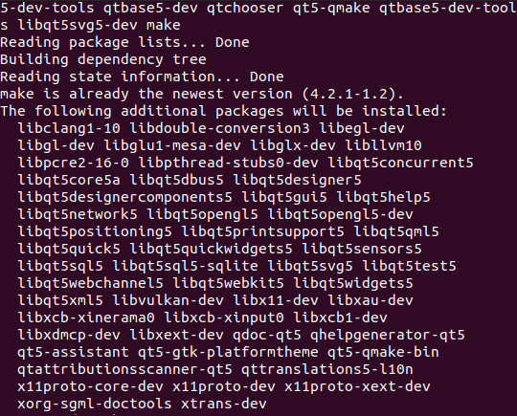

**Повторить**

